
Colegio Pedro de Valdivia
Villarrica
Departamento de Matemáticas
Programa de Integración Escolar
Ed. Macarena Guzmán C.

Guía de apoyo explicativa actividades cuaderno del estudiante
¿Cómo hacer la actividad página 22 y 23?
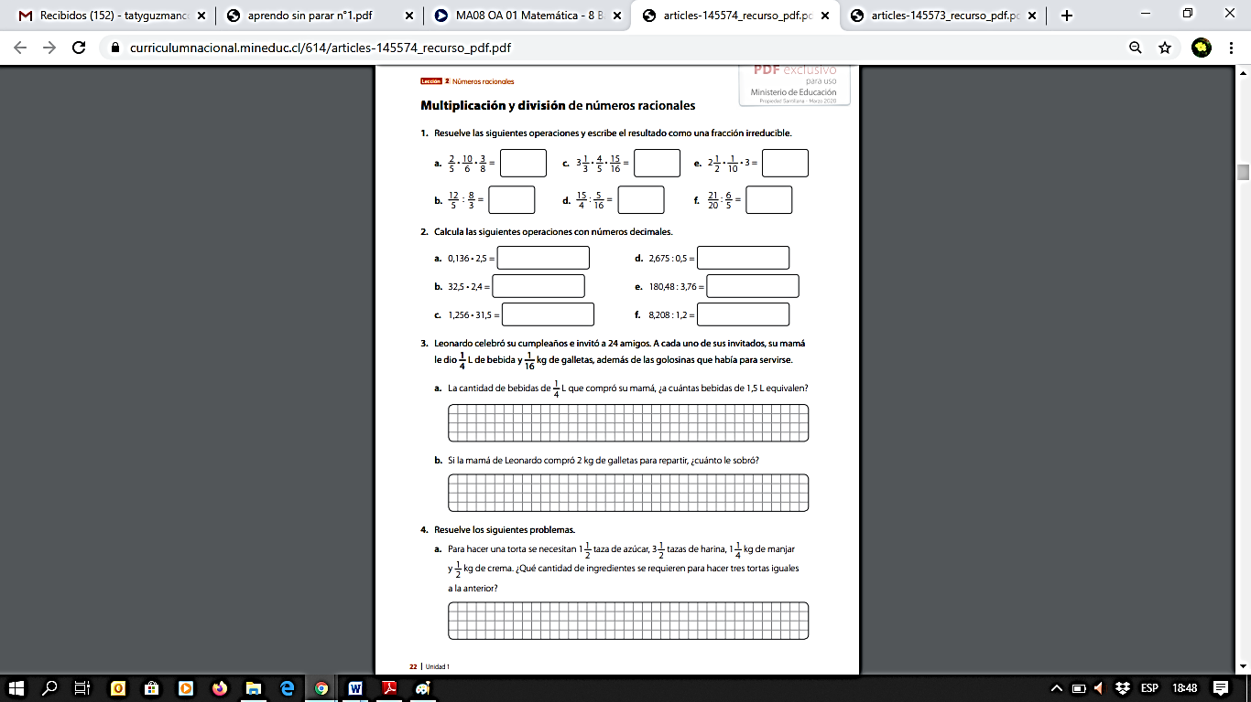
- Para ejercitar lo aprendido desarrolla los ejercicios que están marcados por los recuadros de color rojo.
Actividad 1 (Desarrollar solo los Ejercicios a), b), c) y d))
RECUERDA LO SIGUIENTE
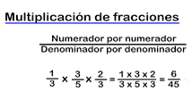Para desarrollar la multiplicación de Fracciones:

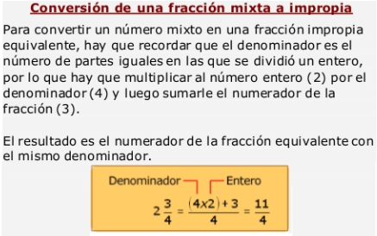Considera como pasar de una fracción mixta a una fracción impropia:

Para desarrollar la división de fracciones:
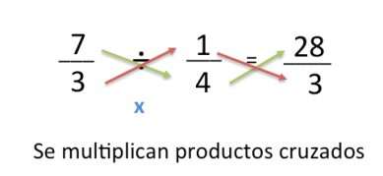
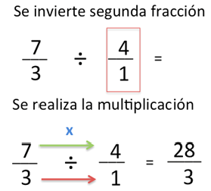 Forma 1 Forma 2

- Para ejercitar lo aprendido desarrolla los ejercicios marcados por el recuadro.
Actividad 2 (Desarrollar solo los ejercicios a), b), d) y e))
¿Cómo multiplicar decimales? | ¿Cómo dividir decimales?
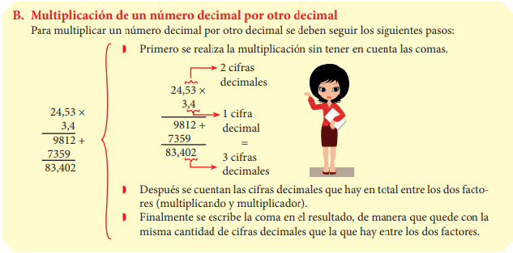 | 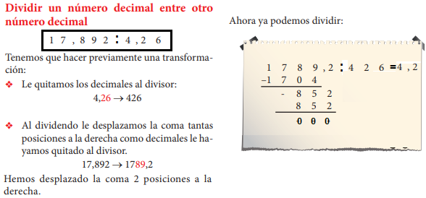
1° Cada amigo tomó $\frac{1}{4}$ L de bebida y son 24 amigos.
2° Para calcular el total bebido puedes multiplicar
$$\frac{1}{4}∙24$$
3° Tu resultado debes expresarlo en decimales para saber cuántas bebidas de 1,5 Litros consumieron

1° Cada amigo comió $\frac{1}{16}$ kl de galleta y son 24 amigos.
2° Para calcular el total que comieron puedes multiplicar
$$\frac{1}{16}∙24$$
3° Tu resultado debes expresarlo en decimales para saber cuánto comieron de los 2 kilos de galleta y si sobró.

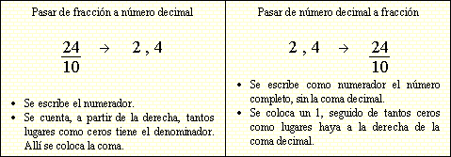

EJEMPLO
Para resolver el problema debes considerar que los ingredientes indicados equivalen a la preparación de una torta, completa la tabla para resolver usando la multiplicación de fracciones.
INGREDIENTES |  | X 1 TORTA | X 2 TORTAS | X 3 TORTAS
Azúcar | 1$\frac{1}{2}$  EJEMPLO  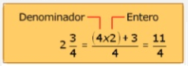Pasar de fracción mixta a impropia | 1$\frac{1}{2} ∙1$ = 1$\frac{1}{2}$  $$\frac{3}{2}∙1=\frac{3}{2}∙\frac{1}{1}=\frac{3}{2}$$
Harina | 3$\frac{1}{2}$
Manjar | 1$\frac{1}{4}$
Crema | $$\frac{1}{2}$$ | $$\frac{1}{2}∙1=\frac{1}{2} ∙\frac{1}{1}=\frac{1}{2}$$ | $$\frac{1}{2}∙2=$$ | $$\frac{1}{2}∙3=$$
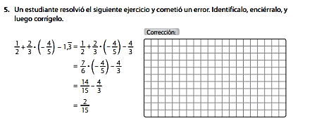
Considera lo siguiente al desarrollar:
Decidir si trabajar solo con fracciones o decimales, en este caso al haber más fracciones se recomienda trabajar solo con fracciones en el ejercicio, por lo que debes pasar el número decimal periódico a fracción:
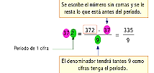
Priorización de las operaciones:
Suma y resta de fracciones con distinto denominador:

Desarrolla el ejercicio y luego compara tu desarrollo con el propuesto en la actividad, e identifica las diferencias.
